Муниципальное бюджетное дошкольное образовательное учреждение

«Детский сад №10 комбинированного вида»

**Конструкт**

организации совместной непосредственно образовательной деятельности с детьми

**«Зимующие птицы»**

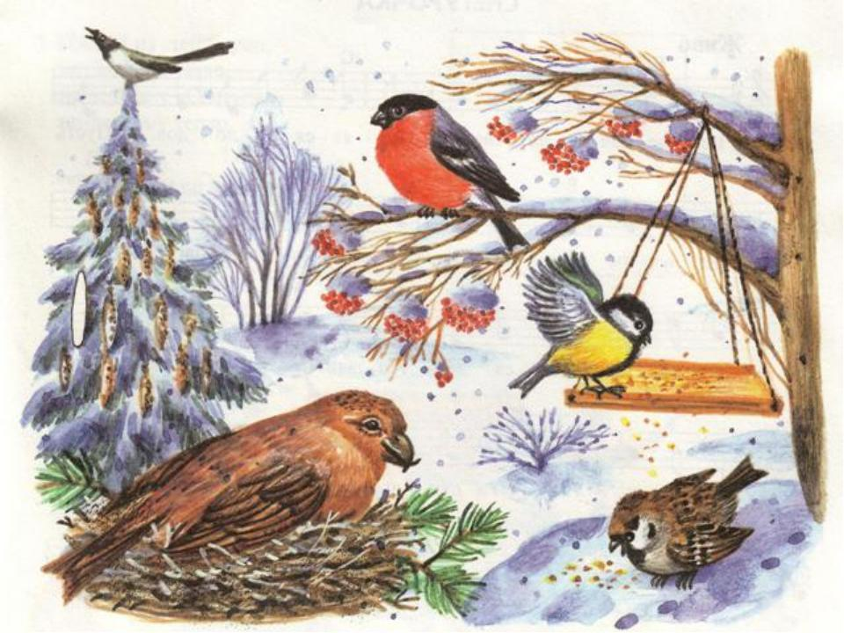

Составитель: учитель-логопед Богаткина Е.Г.

г. Каменск-Уральский

2016г.

**Тема: *«Зимующие птицы»***

**Возрастная группа:** старшая группа для детей с нарушением речи.

**Форма организации:** подгрупповая.

**Цель:**  создание условий для развития познавательной активности и речевых навыков детей в процессе знакомства с окружающим миром.

**Задачи:**

***Обучающие задачи:***

- расширить представления детей о зимующих птицах, их особенностях;

- обогатить пассивный и активный словарь детей;

- сформировать умение употреблять в речи распространенные предложения;

- совершенствовать умение образовывать форму винительного, родительного и творительного падежей имен существительных.

***Развивающие задачи:***

- развивать умение размышлять, делать выводы и выражать свои мысли связно и логично;

- развивать интонационную выразительность речи;

- развивать зрительно-пространственное восприятие;

- обогащать эмоционально-чувственный опыт детей;

- развивать навыки звукового и анализа и синтеза;

- развивать общую и мелкую моторику;

- развивать зрительное и слуховое внимания, память, мышление, творческое воображение.

***Воспитательные задачи:***

- воспитание у детей умения слушать друг друга и взаимодействовать в решении поставленных задач;

- воспитание заботливого отношения к птицам;

- воспитание желания у детей оказать помощь птицам в трудный для них зимний период.

***Задачи с учётом индивидуальных особенностей воспитанников:***

- оказание индивидуальной помощи детям при построении развернутой фразы;

- осуществление индивидуального контроля за произношением поставленных звуков в разговорной речи;

- активизация детей, имеющих сниженную познавательную инициативу.

**Оборудование:** столы, стулья, ноутбук, CD – проигрыватель, магнитная доска, 2 подноса, цветные карандаши, мяч, книга со сказкой.

**Средства:**

* **наглядные –** гласные буквы, картинка синицы, птичьи перья, разрезные картинки сороки и клеста, схемы расположения кормушек, натуральные крупы: овес, пшеница, пшено, семечки, рис, греча; печенье, конфеты.
* **мультимедийные –** презентация;
* **музыкальные –** голоса птиц, отрывок из музыкального произведения.

**Предварительная работа:**

Рассматривание иллюстраций «Зимующие птицы».

Просмотр видеороликов о жизни птиц.

Изучение различных видов корма для птиц.

Чтение научно-популярной литературы о птицах.

Составление описательных рассказов о птицах, пересказ рассказа Л. Толстого «Умная галка» с экспериментальной деятельностью.

**Взаимодействие с воспитателями и родителями:**

Наблюдение за птицами в природе (внешние признаки, поведение, питание).

Закрепление знаний полученных на логопедических занятиях (выполнение целевых заданий).

Чтение художественной литературы: В. Сибирев «Птичья столовая», М. Горький «Воробьишко», Г. Ладонщиков «Наши друзья», Т. Шорыгина «Воробьи и кот»,

Проведение пальчиковых и подвижных игр: «Кормушка», «Прилетайте птички», «Птицы», «Воробышки и автомобиль».

Изготовление кормушек.

**Планируемый результат:**

- дети проявляют инициативу, осуществляют выбор;

- выражают собственные чувства, проявляют эмоциональное отношение к птицам, делятся своими переживаниями с окружающими;

- свободно общаются и взаимодействуют друг с другом в процессе совместной деятельности, учатся договариваться друг с другом, приходить к общему согласию;

- активно отвечают на вопросы, рассуждают и обосновывают свое мнение;

- грамотно строят предложения, рассказывают истории о зимующих птицах из личного опыта;

- планируют свою деятельность, проявляют самостоятельность в поиске новой информации, знают источники получения интересующей информации.

|  |  |  |  |
| --- | --- | --- | --- |
| Последоватальность | Деятельность педагога | Деятельность детей | Планируемый результат |
| Мотивация на совместную деятельность Актуализация знаний детей  Расширение словаря наречий  Включение детей в целеполагание  Актуализация словаря глаголов  Игровой момент  Проблемная ситуация  Установление связи с личным жизненным опытом детей  Включение детей в двигательную активность  Практическая деятельность  Индивидуальная работа  Проблемная ситуация  Получение новых знаний  Игра в мяч  Работа в группах  Открытость образовательного процесса  Подведение итога  Рефлексия | - Ребята, скажите, какое сейчас время года?  - Совсем недавно мы с вами беседовали о птицах, которые остаются зимовать в наших краях и не улетают в теплые страны.  *Как называются такие птицы?*  - А вы любите птиц?  - У кого какая любимая зимующая птица?  - А почему они ваши любимые?  - Представьте, что вы птицы. Как вам зимой на улице …  в солнечный день *– (весело, радостно),*  в пасмурный день – *(холодно, морозно, тоскливо),*  в ветреный день *– (холодно, неуютно),*  во время снегопада *– (голодно).*  - Зима – самое суровое время года. Зимой очень часто птицы гибнут.  - Как мы можем им помочь?  - Чтобы правильно о птицах заботиться и помочь им пережить это время, нам с вами необходимо как можно больше знать о них, их особенностях и привычках.  - Кто из вас хочет узнать о птицах больше, чем знает?  - Из каких источников можно почерпнуть (т.е. получить) эту информацию?  - А кто хочет узнать об этом на занятии?  - Располагайтесь поудобнее, постарайтесь угадать, кто так поет. *(Презентация «Кто как поет?»)*  *-* Ворона. Как ворона голос подает?  (Сорока, воробей, сова, голубь)  - Вспомним и других зимующих птиц. Назовите их.  - Хотите узнать, какую птицу я задумала. Отгадайте, по гласным звукам в ее названии: И И А (на магнитную доску выставляются буквы И И А).  - **Синица** очень красиво звонко поет, всем интересуется, всюду сует свой маленький клювик. За лето синицы уничтожают огромное количество насекомых-вредителей и делают себе запасы на холодное время года.  - *Куда же синичке спрятать жучка или мошку?* (в щелки коры, в развилки деревьев, в трещины домов и т.д.)  - Кто из вас самый наблюдательный и однажды видел, как птицы добывают себе корм?  Вы хотите превратиться в шустрых синичек и поиграть в игру? Под музыку проводится игра малой подвижности. Детям напоминаются правила. (Текст представлен ниже)  - Посмотрите, сколько угощения для птиц я приготовила.  - Давайте выберем только те, которыми можно их накормить.  *- Чем угостим птиц?*  - Птицы прикладывают большие усилия, запоминают особые ориентиры при поиске пищи зимой, давайте, и мы с вами проявим внимательность, научимся ориентироваться по схемам.  -Кто хочет испытать себя? Берите зашифрованный лабиринт, слушайте задание.  -Только в одной кормушке есть зерна, найти ее можно следуя в том направлении, которое указано в рамке. Найдите эту кормушку. Обведите ее карандашом и проведите дорожку, по которой синица доберется до этой кормушки.  -Проверим.  - Почему кормушки для птиц еще называют птичьей столовой?  - Есть такое выражение: *хороший обед изнутри греет.* Как вы это понимаете?  -Ребята, птица наедается впрок (т.е. про запас), зернышки попадают сначала в зоб, где скапливаются и постепенно поступают в желудок. У нас с вами один желудок, а птиц два. У второго желудка имеются твердые стенки, которые помогают перетирать зернышки.  Если птица будет сыта, ей мороз не страшен.  - А еще птицу греет зимой ее пуховое перо.  - У меня одно перо, а у птицы много …  Одна синица, а много …, снегирь –…, кормушка – …, зерно – …  -Вы о своих любимых птицах рассказали, а я свою птицу оставила в тайне. И она у меня не одна.  -Кто хочет узнать, какие птицы мне нравятся? Соберите из частей целую картинку и узнаете.  - Про этих птиц даже сказку сочинили. Она называется «Как сорока клеста судила». Хотите ее прочитать и узнать интересные подробности о жизни клеста? Вы сможете это сделать вечером, с воспитателем.    - Скажите, ребята, сегодня вы узнали что-то новое о птицах?  - Что тебя сегодня удивило больше всего?  - Чем ты удовлетворен в своей работе?  Мне было приятно с вами общаться. А сейчас давайте пройдем в группу, где вас ждут другие интересные дела. | Дети отвечают на вопрос.  Дети дают обобщающее понятие.  Дети называют своих любимых птиц. Рассказывают, что больше всего их привлекает в этих птицах.  Ответы детей.  Рассуждения детей.  Ответы детей (спросить у родителей, у др. взрослых, из телепередачи, из Интернета, из книг, из наблюдений за птицами …)  Дети угадывают птиц.  Ворона каркает.  (Стрекочет/трещит, чирикает, ухает, воркует)  Дети называют птиц на слайде.  Дети называют синицу.  Дети высказывают свое мнение.  Дети рассказывают о своих наблюдениях (Птицы прилетают к кормушке, крадут семечки из мешков на рынке, выклевывают из колосьев на полях …)  Дети координируют речь с движением, садятся на стульчики только после остановки музыки.  Дети выбирают крупы, ощупывают руками, рассматривают.  Раскладывают на 2 подноса еду, которой можно и нельзя кормить птиц (овес, пшеница, пшено, семечки, рис, греча, печенье, конфеты, черный и белый хлеб).  Дети отвечают полным предложениям.  Дети выбирают карандаши. Изучают схему, действуют в соответствии с правилами.  Рассуждения детей.  Дети рассматривают перья.  Отвечают: *много перьев, … синиц, …снегирей, … кормушек, … зерен.*  Дети собирают части тела клеста и сороки, называют птиц.  Дети проявляют заинтересованность.  Дети отвечают на вопрос.  Дети высказывают свои мысли. | Дети правильно называют текущее время года.  Настраиваются на совместную деятельность.  Дети изображают пантомимикой различные состояния птиц, подбирают наречия.  Дети вовлекаются в познавательную деятельность, проявляют интерес.  Дети проявляют знания, закрепляют глагольную лексику.  Дети выделяют гласные звуки в словах, отгадывают название птицы.  Расширение представлений детей о повадках синиц.  Дети размышляют. Правильно употребляют существительные в В.п.  Делятся своими впечатлениями от наблюдений.  Учатся связно выражать свои мысли, используя распространенные предложения.  Развивается слуховое внимание, быстрота реакции.  Развивается мелкая мускулатура пальцев рук.  Формируется осознанное, заботливое отношение к птицам.  Дети правильно употребляют существительные в Тв.п.  Дети проявляют умение анализировать схему, сравнивать и проверять результат.  Дети стараются связно и логично высказывать свои мысли, обосновывать свое мнение.  Развитие тактильных ощущений.  Правильное употребление существительных мн. ч. в Родительном падеже.  Умение работать в небольших группах. Развитие зрительно-пространственного гнозиса.  Поддержание интереса детей к теме, активизация самостоятельности к поиску интересующей информации.  Дети рассуждают, отвечают полным ответом, правильно согласуя слова в предложении.  Дети учатся фиксировать себя в процессе деятельности, понимать свои чувства. |

***Игра малой подвижности***

***(координация речи с движением)***

|  |  |
| --- | --- |
| Скачет шустрая синица, Ей на месте не сидится, Прыг-скок, прыг-скок, Завертелась, как волчок. Вот присела на минутку, Почесала клювом грудку, И с дорожки — на плетень, Тири-тири …  Тень-тень-тень. | *Дети свободно двигаются.*  *Машут руками.* *Прыгают на двух ногах.*  *Кружатся.* *Приседают.* *Почесывают пальчиками грудь.* *Садятся на стульчики, когда останавливается музыка.* *Сидя, взмахивают кистями рук.* |